Osnovna škola: Klinča Sela
Nastavni predmet: Katolički vjeronauk
Učitelj: Josip Kunac, prof.
Razredni odjel: 4.
Redni br. pripreme: 52.
Tema: V. NA ISUSOVU PUTU – SLIJEDIMO NJEGOVO DJELO
Podtema: 8. Šalom – mir vama!
Odgojno-obrazovni ishodi učenja:
- Učenik slobodno pripovijeda starozavjetne i novozavjetne biblijske tekstove. (OŠ KV A.4.2.)
- Učenik prepoznaje kojemu dijelu pripada pojedini biblijski tekst, Starome ili Novome zavjetu. (OŠ KV A.4.2.)
- Učenik objašnjava povezanost i značenje biblijskih poruka s konkretnim životom. (OŠ KV A.4.2.)
- Učenik objašnjava značenje pojmova za život vjernika: korizma, post, djela milosrđa, Cvjetnica, Veliki tjedan, križni put, Uskrs. (OŠ KV B.4.3.)
- Učenik konkretnim gestama sudjelovanja izražava stav prihvaćanja poruke blagdana i kršćanskih pobožnosti (križnoga puta), molitve i djela milosrđa u izgradnji i svjedočenju vjere u Krista uskrsnuloga. (OŠ KV B.4.3.)
- Učenik prepoznaje i opisuje kršćanske motive i utjecaj u književnosti, likovnoj umjetnosti, arhitekturi, običajima i tradiciji svoga grada/župe, svoje biskupije/nadbiskupije. (OŠ KV D.4.2.)

TIJEK NASTAVNOG SATA

UVODNI DIO
Oče naš…

ili:

Isuse, ti si svojim učenicima rekao: „Mir vama!“
Dođi i danas među nas.
Smiri naše misli, ukloni nemir iz našega srca
i pomozi nam da budemo graditelji mira. Amen.

Pregled domaće zadaće:
Učenici daju vjeroučitelju na uvid domaću zadaću od prošlog susreta:
„Učenici će riješiti, ili dovršiti rješavanje RB, str. 75.

Ili:

Učenici će prepisati i dovršiti rečenicu: „Isus je uskrsnuo i zato želim… __________________________.““

Motivacija:
Rad u paru:
Vjeroučitelj podijeli svakom paru jedan listić.
Uputa: "Nacrtajte mir. Što god vam prvo padne na pamet kad čujete riječ MIR."
Učenici imaju 2 minute crtati jednostavne simbole (golub, maslinova grančica, obitelj za stolom, nasmijana lica, sunce...).
Nakon toga nekoliko parova pokaže svoje crteže i ukratko objasne što su nacrtali.

Najava teme: Danas ćemo otkriti što znači pozdrav „Šalom – mir vama!“, kako ga je Isus darovao učenicima i kako ga možemo darovati jedni drugima.

SREDIŠNJI DIO

Prijedlozi aktivnosti:

Aktivnost 1: „Obrada teksta“
Vjeroučitelj će pročitati uvodni tekst „Šalom – mir vama!“, a učenici biblijski tekst, udžbenik, str. 94.

Razgovor:
- Kako su se osjećali učenici prije nego što je Isus došao? (Bilo ih je strah).
- Što im je Isus prvo rekao? ("Mir vama!")
- Zašto mislite da im je pokazao ruke i bok? (Da vide da je on to stvarno, da je uskrsnuo).
- Što im je još darovao osim mira? (Duha Svetoga i vlast opraštanja grijeha).
- Kako se vi osjećate kada ste u miru?
- Može li netko imati sve, a ipak nemati mir?

Naglasci:
- Šalom je hebrejska riječ za duboki mir: blagoslov, radost, zdravlje i sreću koju samo Bog daje.
- Isus je uskrsnućem donio pravi mir – mir koji dolazi od Boga i koji nas ispunjava radošću i sigurnošću.
- Učenici su se bojali, ali kad je Isus došao i rekao „Mir vama!“, ispunili su se radošću i hrabrošću.
- Isus im daje Duha Svetoga i moć opraštanja grijeha – nasljednici biskupi i svećenici

Aktivnost 2: „Video - zapis“:
Učenici će pogledati video – zapis: „ŠALOM - Alan Hržica (shorts)“; 1:36 min; Izvor: Molitvena zajednica Srce Isusovo; YouTube

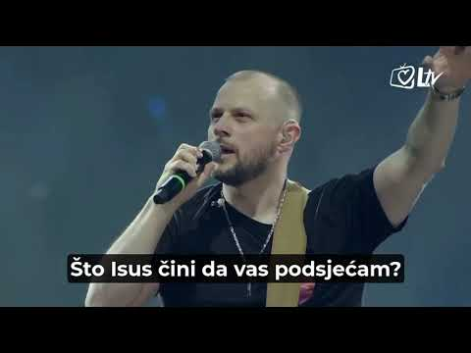

Razgovor:
- Koja je glavna poruka Šaloma po pjevaču Alanu Hržici?

Aktivnost 3: „Маpa mira“: ----> BILJEŽNICA
Učenici će na papiru nacrtati obris dlana, a u svaki prst upisati jedno značenje riječi „šalom" (mir, sigurnost, povjerenje, sreća, sklad s Bogom). U sredinu dlana napišu: „Isusov dar".
Naslov:

Šalom – mir vama!

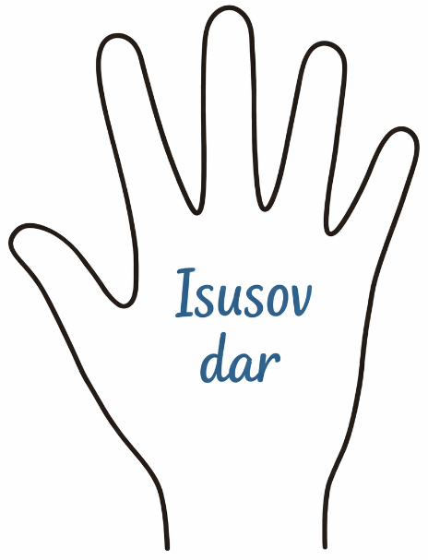

Aktivnost 4: „Riječ koja grli“:
Rad u paru. Učenici će osmisliti kratku poruku mira (jedna rečenica) i izgovoriti je prijatelju u razredu.

Aktivnost 5: „Pismo Tominom srcu“:
Učenici će napisati kratku poruku apostolu Tomi koji sumnja, ohrabrujući ga da vjeruje.

Aktivnost 6: „Simbol mira“:
Učenici će nacrtati simbol koji po njihovu mišljenju najbolje prikazuje Isusov mir i obrazložiti ga.

Aktivnost 7: „Šalom na različitim jezicima“:
Učenici će prepisati u bilježnice kako se kaže „mir“ na nekoliko jezika.

Hrvatski – mir
Engleski – peace
Talijanski – pace
Njemački – Frieden
Francuski – paix
Španjolski – paz
Hebrejski – šalom (shalom)

Aktivnost 8: „Srce pomirenja“:
Rad u paru. Učenici će osmisliti kratki dijalog pomirenja između dva prijatelja.

Aktivnost 9: „Pjesma šalom“:
Učenici će osmisliti kratku pjesmicu ili rap na temu mira.

Aktivnost 10: „Mir u slikama“:
Učenici će nacrtati što za njih znači mir u obitelji, školi ili svijetu.

Aktivnost 11: „Mirna poruka“:
Učenici će napisati pismo prijatelju u kojem mu žele mir i sreću.

Aktivnost 12: „Šalom pantomima“:
Učenici će pantomimom prikazati situaciju u kojoj netko donosi mir.

Aktivnost 13: „Detektivi mira“:
Rad u skupinama. Učenici će dobiti kartice s različitim situacijama (svađa na igralištu, pomoć baki, laganje). Zadatak je razvrstati ih na one koje "grade šalom" i one koje ga "ruše".

Rbr. | Situacija (Kartica) | Što će učenici učiniti?
1. | Isprika prijatelju nakon što smo se slučajno sudarili na tjelesnom. | Učenici će prepoznati ovo kao čin poniznosti koji čuva mir.
2. | Širenje ružnih tajni o kolegici iz klupe pod odmorom. | Učenici će zaključiti da ogovaranje duboko ranjava zajedništvo.
3. | Podjela užine s učenikom koji je svoju zaboravio kod kuće. | Učenici će istaknuti važnost dijeljenja i brige za druge.
4. | Ruganje drugom učeniku zbog loše ocjene iz matematike. | Učenici će uvidjeti da ismijavanje tuđeg neuspjeha ruši šalom.
5. | Strpljivo čekanje u redu ispred blagovaonice bez guranja. | Učenici će vježbati strpljivost kao put do reda i mira.
6. | Namjerno bacanje smeća pored kante da bi domar čistio. | Učenici će shvatiti da nepoštivanje tuđeg rada stvara nemir.
7. | Zajednička molitva s obitelji prije nedjeljnog ručka. | Učenici će prepoznati molitvu kao izvor Božjeg mira.
8. | Ignoriranje novog učenika koji se želi igrati s nama. | Učenici će osvijestiti da isključivanje drugih stvara tugu.
9. | Pomoć mami oko postavljanja stola bez nagovaranja. | Učenici će pokazati kako poslušnost gradi mir u domu.
10. | Laganje vjeroučitelju da smo napisali zadaću. | Učenici će naučiti da laž uvijek kida povjerenje (Šalom).
11. | Posuđivanje gumice prijatelju kojem se poderala bilježnica. | Učenici će vidjeti kako mali znakovi pažnje puno znače.
12. | Uzimanje tuđe olovke iz pernice bez pitanja. | Učenici će zaključiti da krađa i nepoštenje kvare odnose.
13. | Mirenje dvoje posvađanih prijatelja na velikom odmoru. | Učenici će se uživjeti u ulogu "mirotvoraca".
14. | Lupanje vratima i vikanje na brata ili sestru. | Učenici će prepoznati ljutnju kao neprijatelja Šaloma.
15. | Donošenje cvijeća bolesnoj baki u posjetu. | Učenici će osjetiti radost koju donosi pažnja prema starijima.
16. | Ismijavanje učenika koji sporije trči ili lošije igra nogomet. | Učenici će osuditi diskriminaciju i braniti dostojanstvo svake osobe.

Aktivnost 14: „Pozdrav Indiji“:
Učenici će, potaknuti pričom o svetom Tomi, napisati kratku "razglednicu" kršćanima u Indiji, crtajući simbole mira.

Aktivnost 15: „Val mira“:
Učenici će sjediti u krugu i na poticaj vjeroučitelja slati „val mira“ – nježan pokret rukom prema susjedu uz riječi: „Mir tebi!“

Aktivnost 16: „Miris mira“:
Učenici će u skupinama napisati tri riječi koje za njih „mirišu na mir“ (npr. šuma, more, tišina). Zatim ukratko objasniti izbor.

Aktivnost 17: „Galebovi dobrih želja“:
Učenici će izraditi papirnate galebove i u njih zapisati komu žele donijeti mir ovaj tjedan.

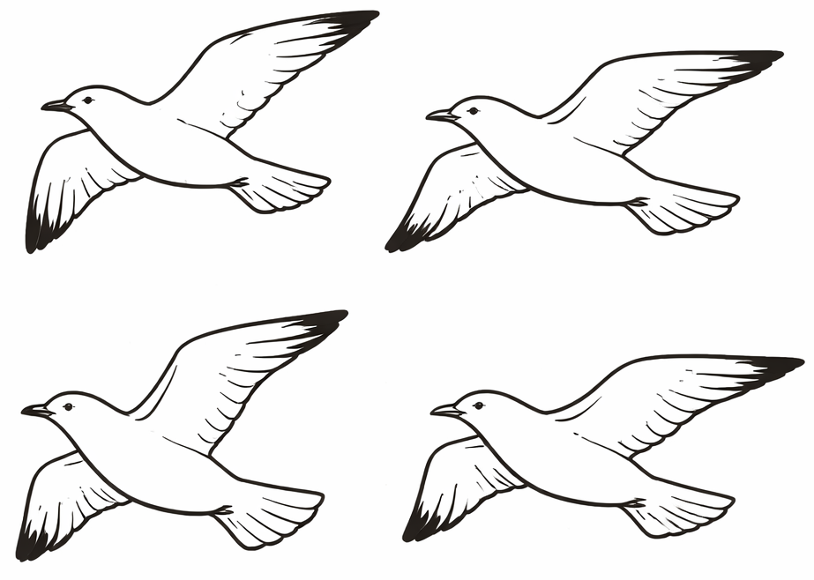

Aktivnost 18: „Isusova poruka danas“:
Učenici će zamisliti da im Isus šalje what's up poruku danas, s istom porukom mira. Učenici će napisati tu poruku onako kako misle da bi ona zvučala u suvremenom jeziku (može biti i kao chat mjehurić).

Aktivnost 19: „Ključevi neba“:
Učenici će nacrtati i izrezati jednostavan papirnati ključ na koji će napisati jednu osobu kojoj žele oprostiti (ili jednu osobu kojoj žele pokloniti mir). Učenici ključ mogu ponijeti kući kao podsjetnik.



Aktivnost 20: „Knjiga živih svjedoka“:
Učenici će nacrtati sebe kao „male apostole“ i napisati što bi oni viknuli kad bi vidjeli uskrslog Isusa.

Aktivnost 21: „Boje mira“:
Učenici će obojiti mandalu s riječju „Šalom“, svaka boja predstavlja dio Isusova mira.



Aktivnost 22: „Promatramo sliku „Nevjerni Toma““:
Učenici će pažljivo promotriti sliku talijanskog renesansno - baroknog slikara Michelangela Merisi da Caravaggia (1571.-1610.) „Nevjerni Toma“ (udžbenik, str. 94) i pokušati odgovori na pitanja.

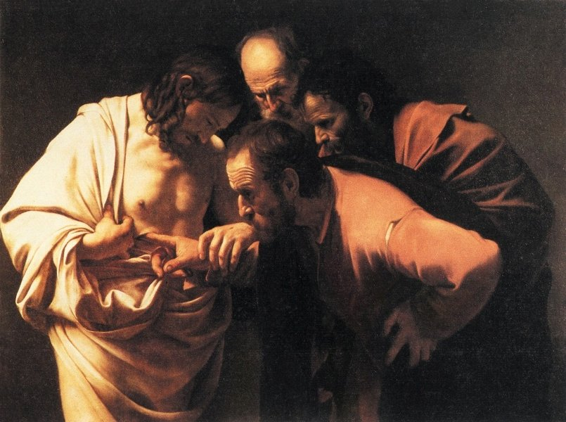

Razgovor:
- Tko su osobe prikazane na slici?
- Što Isus pokazuje apostolu Tomi?
- Kakav izraz lica ima Toma? Što misliš, kako se osjeća?
- Zašto su ostali učenici tako blizu Isusu? Što promatraju?
- Kakvo je svjetlo na slici? Na koga je najviše usmjereno
- Što nam ova scena govori o vjeri i sumnji?
- Jesi li se ikada osjećao poput Tome – da ti je teško povjerovati? Opiši.

Zadatak za razmišljanje:
- Napiši jednu rečenicu koju bi Isus danas mogao reći tebi.

Aktivnost 23: „Poučna priča“:
Vjeroučitelj će pročitati poučnu priču.

Dva kamena
Na obali mora živjela su dva kamena. Prvi je bio oštar i grub. Mrzio je sve oko sebe. Svaki put kad bi ga zapljusnuo val, on bi se naljutio i viknuo: "Pusti me na miru!" Valovi su ga udarali, ali on je ostajao isti – oštar i usamljen.
Drugi kamen bio je gladak i okrugao. Valovi su ga milovali i on im se veselio. "Dobrodošli, prijatelji!", govorio bi im.
Jednom upita prvi kamen drugoga: "Kako to da si uvijek miran i sretan? Valovi te udaraju baš kao i mene!"
Gladak kamen se nasmiješi: "Oni me ne udaraju. Oni me maze. Ja sam ih primio kao prijatelje i pustio ih da me dotiču. Tako sam postao miran i lijep."

Pouka: Kada u srce primimo Isusa i njegov mir, čak i životne teškoće postaju valovi koji nas oblikuju na bolje.

Ili:

Kralj i slika mira
Bio jednom jedan kralj koji je ponudio nagradu umjetniku koji naslika najbolju sliku mira. Mnogi su slikali mirna jezera i cvjetne livade. No, kralj je izabrao sliku koja je prikazivala strašnu oluju i strme stijene. U pukotini jedne stijene, usred grmljavine, ptica je mirno sjedila u gnijezdu i hranila svoje ptiće.

Pouka: Mir nije u onome što nas okružuje, već u onome što nosimo u srcu, čak i kad je oko nas oluja.

Aktivnost 24: „Zapišimo!“: ----> BILJEŽNICA
Učenici će u bilježnicu prepisati i dopuniti rečenice ponuđenim riječima.
Naslov:

Šalom – mir vama!

Hebrejska riječ za mir: ŠA_ O_.
Isus pokazuje ___ i bok.
Primite ___ Svetoga.
Sakrament mira: I_ _O_ I_ ED.

(Duha, rane)

Aktivnost 25: „Radna bilježnica“:
Učenici će uz pomoć vjeroučitelja rješavati RB, str. 76 (mogu biti i odabrani zadatci po želji.)

Aktivnost 23: „Digitalni udžbenik“
Učenici će preko pametne ploče, ili tableta riješiti zadatak iz digitalnog udžbenika.

a) klikni ovdje - poveznica (osmosmjerka)

Kod:



b) klikni ovdje - poveznica (kratki kviz)

Kod:



Predstavljanje rezultata.

Aktivnost 26: Mikropauza:
Vjeroučitelj je koristi po želji u bilo kojem trenutku sata kada opadne koncentracija učenika. To može biti bilo što: vic, zagonetka, pitalica, šetnja po razredu, pjesmica i sl. nevezano uz vjeronaučno gradivo. Pripaziti na pristojnost sadržaja! Ako vic sadrži neka imena učenika iz razreda npr. Ivica i Marica, promijeniti ih.

Mir u pokretu
Učenici će hodati razredom i na znak vjeroučitelja zastati, rukovati se s najbližim učenikom i reći: „Mir tebi!“

ZAVRŠNI DIO

Aktualizacija sa sintezom:
Razgovor:
- Gdje danas nedostaje mir?
- Kako mi možemo donijeti mir domu, razredu, prijateljstvu?

Zaključak:
- Isus je uskrsnuo i donio „Šalom – mir vama!“
- Isusov mir pobjeđuje strah i daje snagu za praštanje.
- Ustanovio je sv. ispovijed
- I mi smo pozvani biti graditelji mira.
- Šalje nas širiti mir Duha Svetoga.

Domaća zadaća:
Učenici će riješiti, ili dovršiti rješavanje RB, str. 76.

Ili:

Učenici će nacrtati u bilježnicu veliko sunce. U sredinu sunca napisat će 'ŠALOM'. Na sunčeve zrake napisat će imena 3 osobe kojima želie pokloniti svoj osmijeh i mir ovaj tjedan. Pored svakog imena nacrtat će jedan mali znak mira.

Samovrednovanje:
Učenici na kraju napisanog u bilježnici crtaju s obzirom na usvojenost/ razumijevanje gradiva:



Molitveni završetak:

Isuse, ti si rekao: „Mir vama!“
Daruj nam svoje srce puno mira.
Pomozi nam da budemo blagi, strpljivi i spremni oprostiti.
Neka tvoj mir ostane u nama i po nama se širi drugima. Amen.

ili:

Anđele, čuvaru mili…

ili:

Učenici će poslušati pjesmu „Anđele, čuvaru mili…“; 3:36; Autor: Marinko Grubešić; Izvor: YouTube

